**LAPORAN TUGAS BESAR KOMPUTER GRAFIKA**

**REPRESENTASI VISUALISASI SEOUL TOWER**

**Oleh :**

**M. ILHAM RIZQYAWAN 10108428**

**SATYA ANGGA PRAYOGA 10108434**

**SYIFA NURUL FAIDAH 10108438**

**RUDY HERMAWAN 10108466**

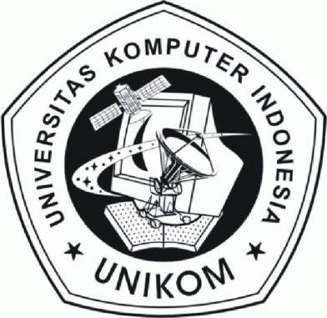

**JURUSAN TEKNIK INFORMATIKA**

**FAKULTAS TEKNIK DAN ILMU KOMPUTER**

**UNIVERSITAS KOMPUTER INDONESIA**

**2012BAB I**

**PENDAHULUAN**

* 1. **Latar Belakang**

Perkembangan teknologi pada bidang komputer dewasa ini berkembang sangat pesat. Hal ini juga terjadi pada bidang grafika komputer. Grafika komputer telah menunjukkan kemajuan yang pesat dalam pengembangan berbagai aplikasi untuk menghasilkan gambar. Walaupun pada awalnya aplikasi dalam sains dan engineering memerlukan peralatan yang mahal, perkembangan teknologi komputer memberikan kemudahan penggunaan komputer sebagai alat bantu aplikasi grafik komputer interaktif. Pada saat ini grafika komputer digunakan secara rutin dibidang ilmu pengetahuan, teknik, kedokteran, bisnis, industri, pemerintahan, seni, hiburan, pendidikan, periklanan, dan lain sebagainya. Pemanfaatan grafika komputer dapat dimanfaatkan dalam memvisualisasikan N Seoul Tower Korea.

N Seoul Tower adalah menara komunikasi dan observasi yang dibangun di atas Gunung Namsan di pusat kota Seoul. Dibangun pada tahun 1969 dan terbuka untuk publik tahun 1980. Menara ini sudah menjadi simbol untuk Seoul, dengan tinggi 236,7 meter (777 kaki) atau 479,7 meter (1,574 kaki) di atas permukaan laut. Menara ini juga disebut dengan nama Namsan Tower atau Seoul Tower. Setelah pemilik aslinya merger dengan CJ Corporation, maka namanya diganti menjadi N Seoul Tower (nama resmi CJ Seoul Tower).

Dalam pembuatannya objek ini terdiri dari beberapa bangun datar seperti silinder, persegi, segitiga juga garis dan titik-titik yang bila dipaparkan maka objek ini gabungan dari 1D dan 2D menjadi 3D.

Selain itu karena ini merupakan objek 3D yang objeknya disajikan dalam sumbu x,y dan z maka kami menambahkan mata kamera sebagai penglihatan dari berbagai sisi agar objek ini bisa terlihat lebih ruang, nyata dan luas.

* 1. **Identifikasi Masalah**

Bagaimana memvisualisasikan Seoul Tower menjadi lebih nyata dengan memanfaatkan ilmu komputer grafika.

* 1. **Maksud dan Tujuan Perancangan**

Maksud dari perancangan Seoul Tower ini adalah untuk memvisualisasikan Seoul Tower dalam bentuk yang lebih nyata. Sedangkan tujuan dari perancangan ini adalah:

1. Implementasi ilmu grafika komputer penggambaran objek 1D, 2D, dan 3D beserta atribut lainnya seperti translasi, tranformasi, skala dengan memanfaatkan OpenGL
2. Memenuhi tugas akhir mata kuliah Komputer Grafika
   1. **Manfaat Perancangan**

Manfaat dari perancangan Seoul Tower ini ialah untuk melihat bagaimana representasi visualisasi Seoul Tower dengan menggunakan OpenGL

* 1. **Batasan Masalah**

Batasan masalah dibuat untuk memperjelas ruang lingkup yang akan dipaparkan dalam penulisan. Berdasarkan latar belakang dan identifikasi masalahtersebut di atas, adapun batasan masalahnya ialah sebagai berikut :

1. Menggunakan Sistem Operasi Windows
2. Objek yang divisualisasikan berupa Seoul Tower dan *environment* nya saja

# BAB 2

# PERANCANGAN

# Komponen Pembangun Objek

Dalam pembangunan Seoul Tower ini dibutuhkan beberapa komponen dasar pembangun objek, diantaranya ialah sebagai berikut:

1. Solid Cube
2. Cylinder

# Bahasa Pemograman

Bahasa pemograman yang digunakan dalam pembangunan Seoul Tower ini adalah bahasa C++

# Tools Implementasi

*Tools* implementasi yang digunakan dalam pembuatan Seoul Tower ini adalah:

1. Sistem Operasi Windows7
2. Menggunakan Program Eclipse Indigo for Developer C/C++
3. Menggunakan OpenGL dengan File glut32.dll beserta *library* nya yaitu *Library* openGL glut.h dan *Library* openGL libglut32.a

# Teknik Grafika Komputer

1. Transformasi

Transformasi yang digunakan dalam pembangunan Seoul Tower ini adalah sebagai berikut:

1. Translasi

Translasi adalah proses perpindahan dari satu tempat ke tempat lainnya, translasi dalam pembangunan Seoul Tower ini dimanfaatkan hampir disetiap pembangunan objek meara, mulai dari antenna menara hingga bagian bawah

1. Skala

Skala adalah peubahan ukuran objek. Skala dalam pembangunan Seoul Tower ini dimanfaatkan dalam beberpa objek salah satunya dalam badan menara

1. Rotasi

Rotasi adalah operasi perputaran yang menyebabkan objek bergerak berputar pada titik pusat atau pada sumbu putar yang dipilih berdasarkan sudut putaran tertentu. Rotasi dalam pembangunan Seoul Tower ini digunakan pada cylinder di pembangunan objek plasa bawah dan bangunan dibawah menara

1. Rendering

Rendering merupakan salah satu teknik pencitraan objek 3 dimensi untuk

mendapatkan image yang realistis dengan penambahan beberapa efek, seperti pencahayaan dan shading.

1. Warna

Dalam pembangunan Seoul Tower ini tentu mengimplementasikan warna. Warna sebenarnya merupakan persepsi kita terhadap pantulan cahaya dari benda-benda di depan mata. Dalam grafika komputer terdapat tiga warna dasar

1. Pencahayaan

Pencahayaan dimaksudkan agar objek terlihat lebih realistic. Dalam pembangunan Seoul Tower ini pencahayaan yang dimanfaatkan berupa ambient, difuse, dan specular.

1. Metode Shading

Pembangunan Seoul Tower ini memanfaatkan teknik shading. Shading yaitu efek pewarnaan tingkat kecerahan setiap *face* yang terdapat pada objek gambar.

1. Texture

Texture dapat dikatakan sebagai primitif grafika komputer seperti halnya titik dan garis. Dalam pembuatan Seoul Tower ini texturing dimanfaatkan dalam pembuatan objek menara yaitu moncong menara, plaza atas dan jaring bawah, selain itu texturing juga dimanfaatkan dalam pembuatan *environment* menara.

# Tampilan Program Seoul Tower

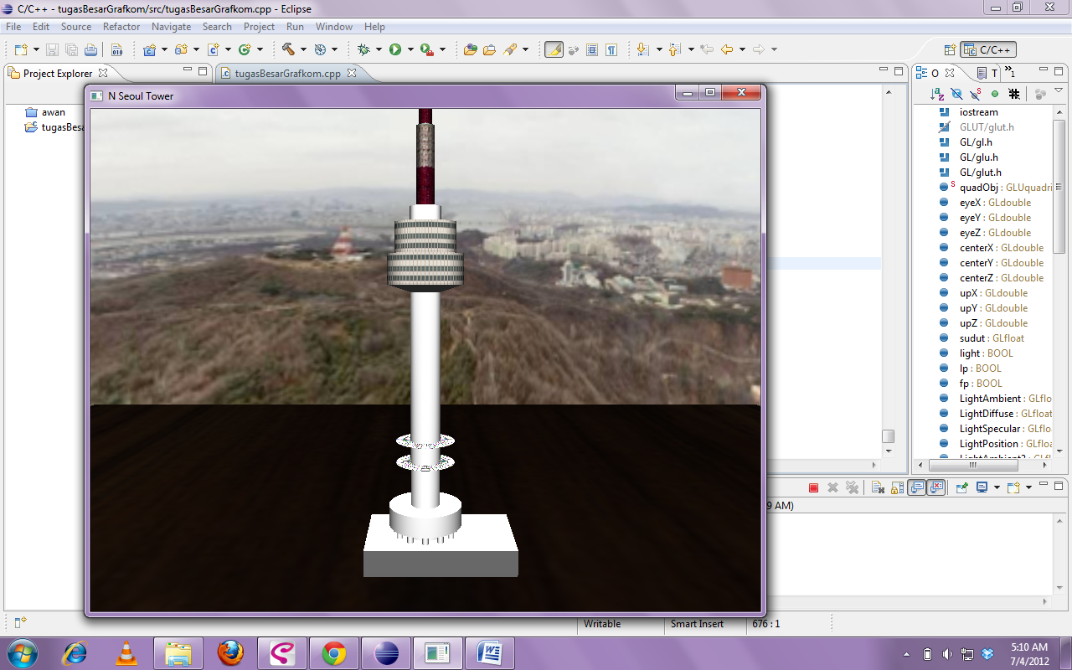

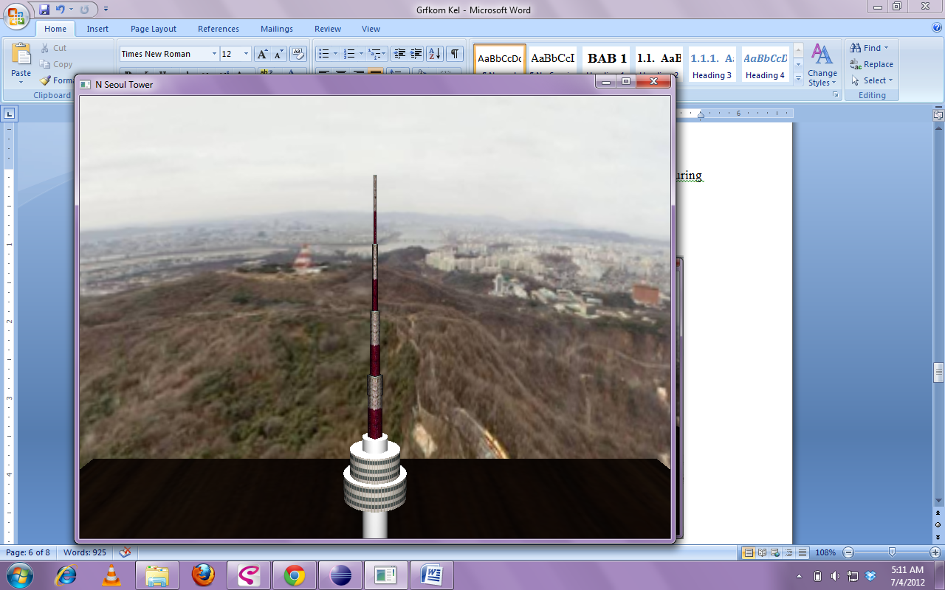

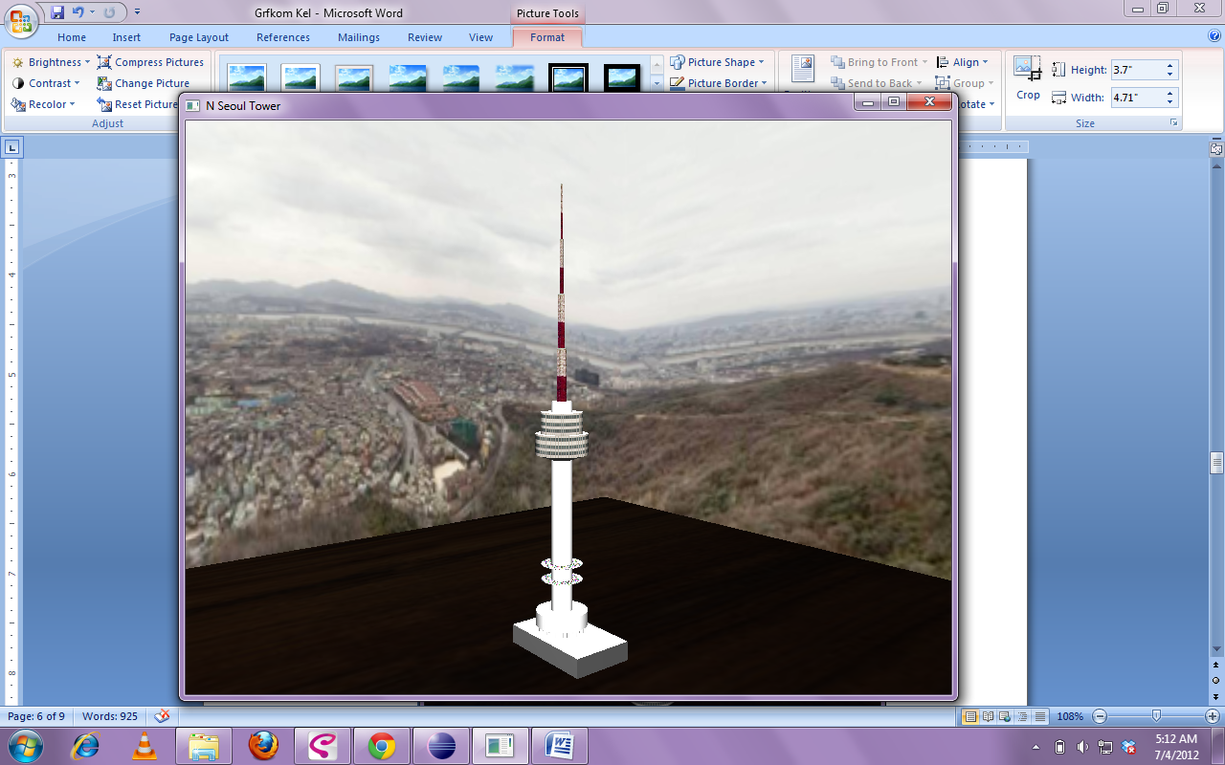

# Interaksi

interaksi yang digunakan ialah menggunakan keyboard, dengan rincian sebagai berikut:

1. Tekan a untuk geser kekiri
2. Tekan d untuk geser kekanan
3. Tekan w untuk geser keatas
4. Tekan s untuk geser kebawah
5. Tekan – untuk zoom out
6. Tekan + untuk zoom in

# BAB 3 KESIMPULAN DAN SARAN

## Kesimpulan

Perancangan Seoul Tower ini dibangun dari objek dasar solid cube dan cylinder, dengan memanfaatkan teknik transformasi seperti translasi, skala dan rotasi. Selain itu juga memanfaatkan teknik pewarnaan, shading, pencahayaan dan texturing untuk membuat objek menjadi serasa lebih nyata atau realistik.

## Saran

Dalam perancangan Seoul Tower ini masih banyak kekurangannya, sehingga diperlukan saran untuk memerbaiki kekurangan tersebut., diantaranya ialah:

* + - 1. Objek kurang *timeline* dan *lightning*, dimana pada kenyataannya Seoul Tower saat malam hari menampilkan warna berbeda tiap jamnya
      2. Diperlukannya *terrain* untuk melengkapi Seoul Tower ini

DAFTAR PUSTAKA

[1] <http://www.opengl.org/archives/resources/features> diakses pada Senin 25 Juni 2012

[2] <http://freespace.virgin.net/hugo.elias/graphics/x_main.htm#5> diakses pada Senin 25 Juni 2012

[3]<http://webcache.googleusercontent.com/search?q=cache:http://digiyudi.blog.binusian.org/> diakses pada Senin 25 Juni 2012